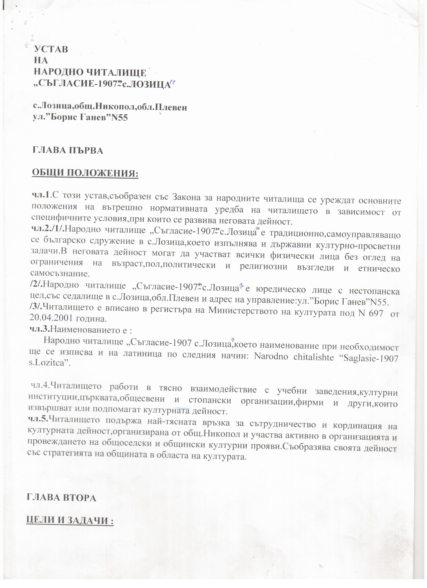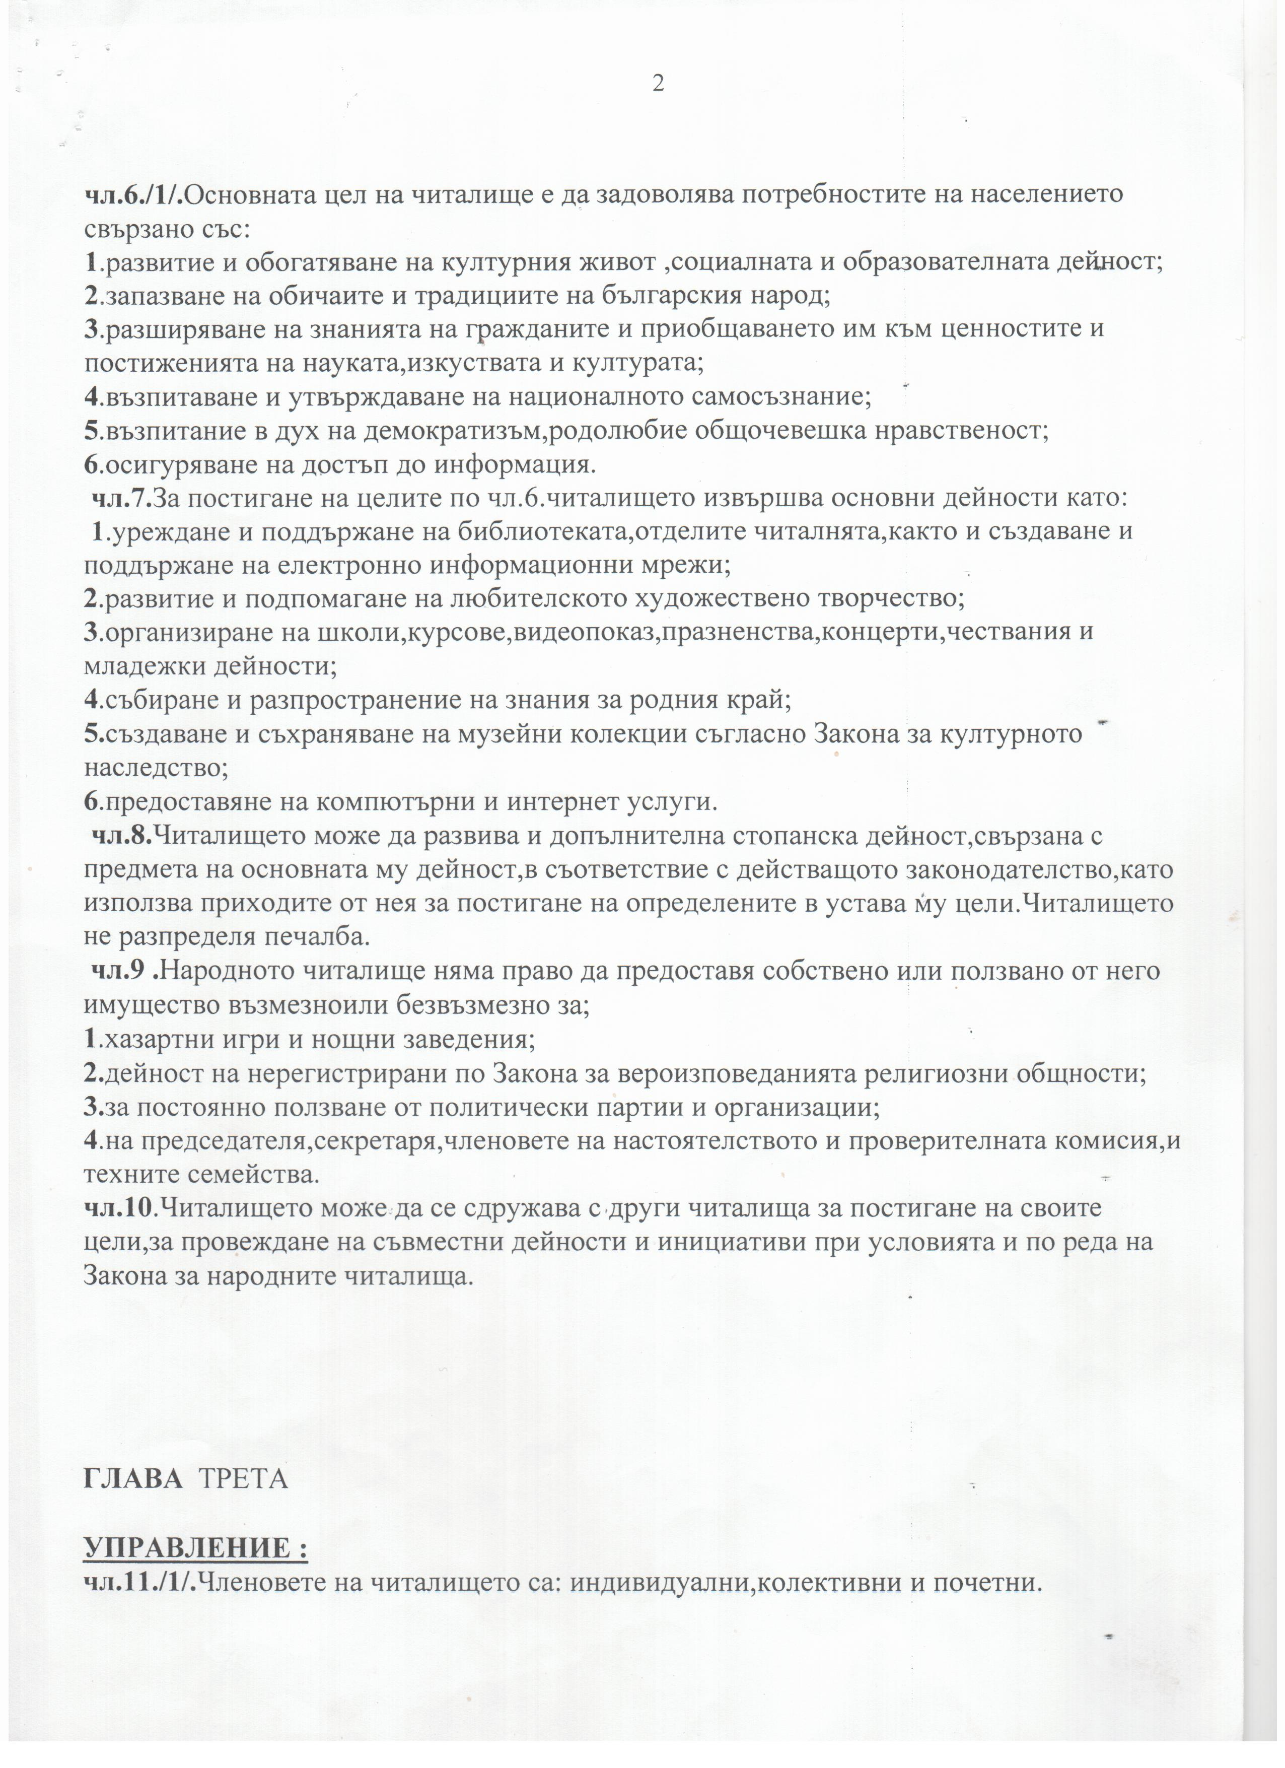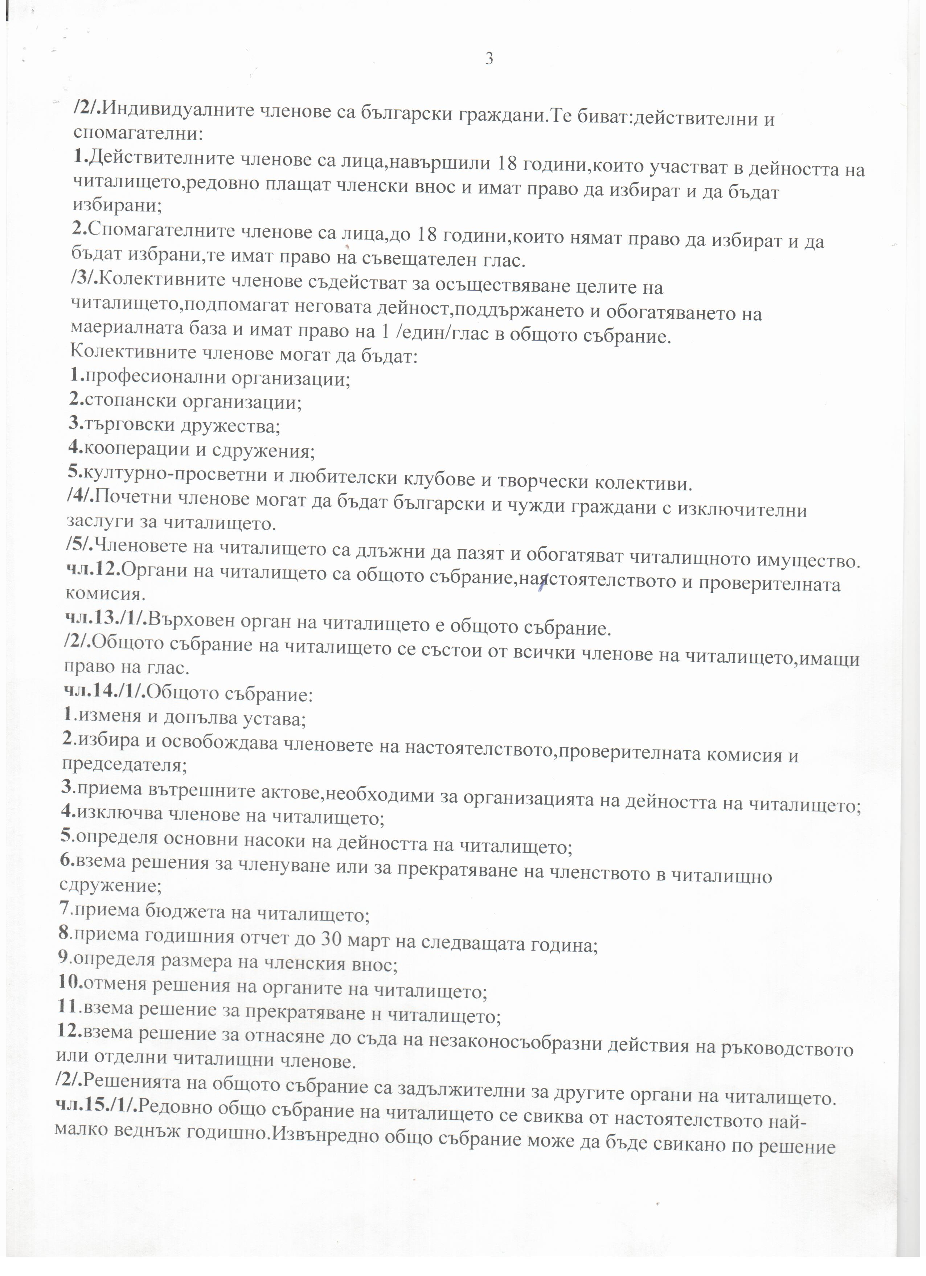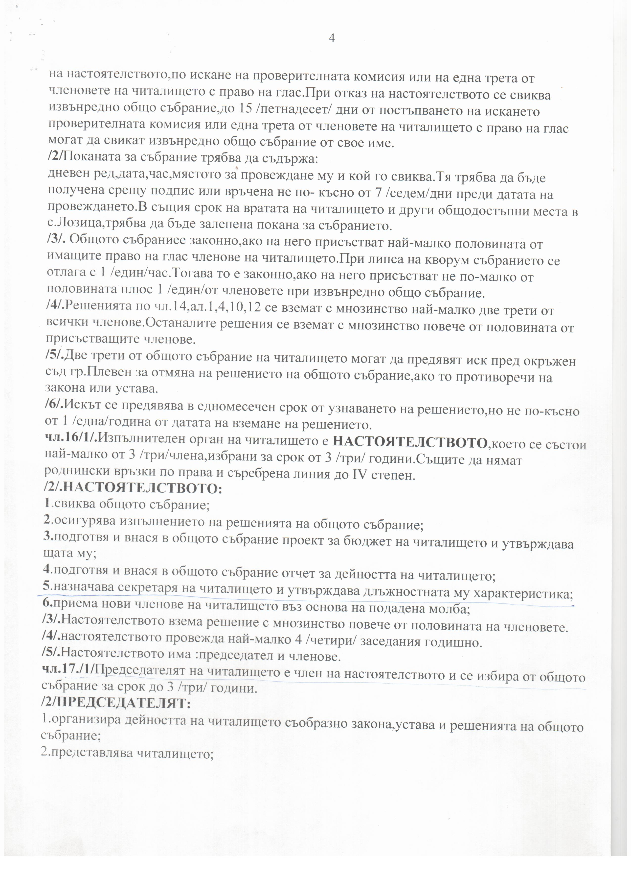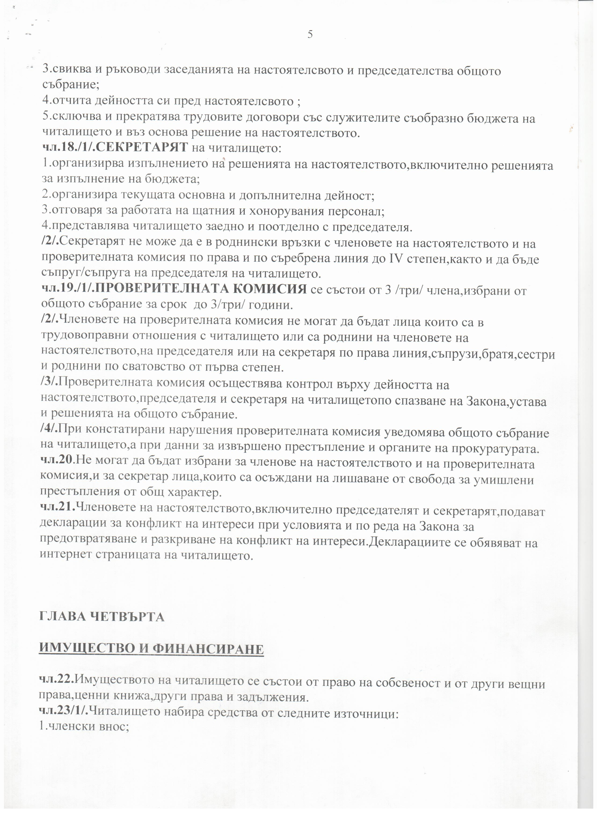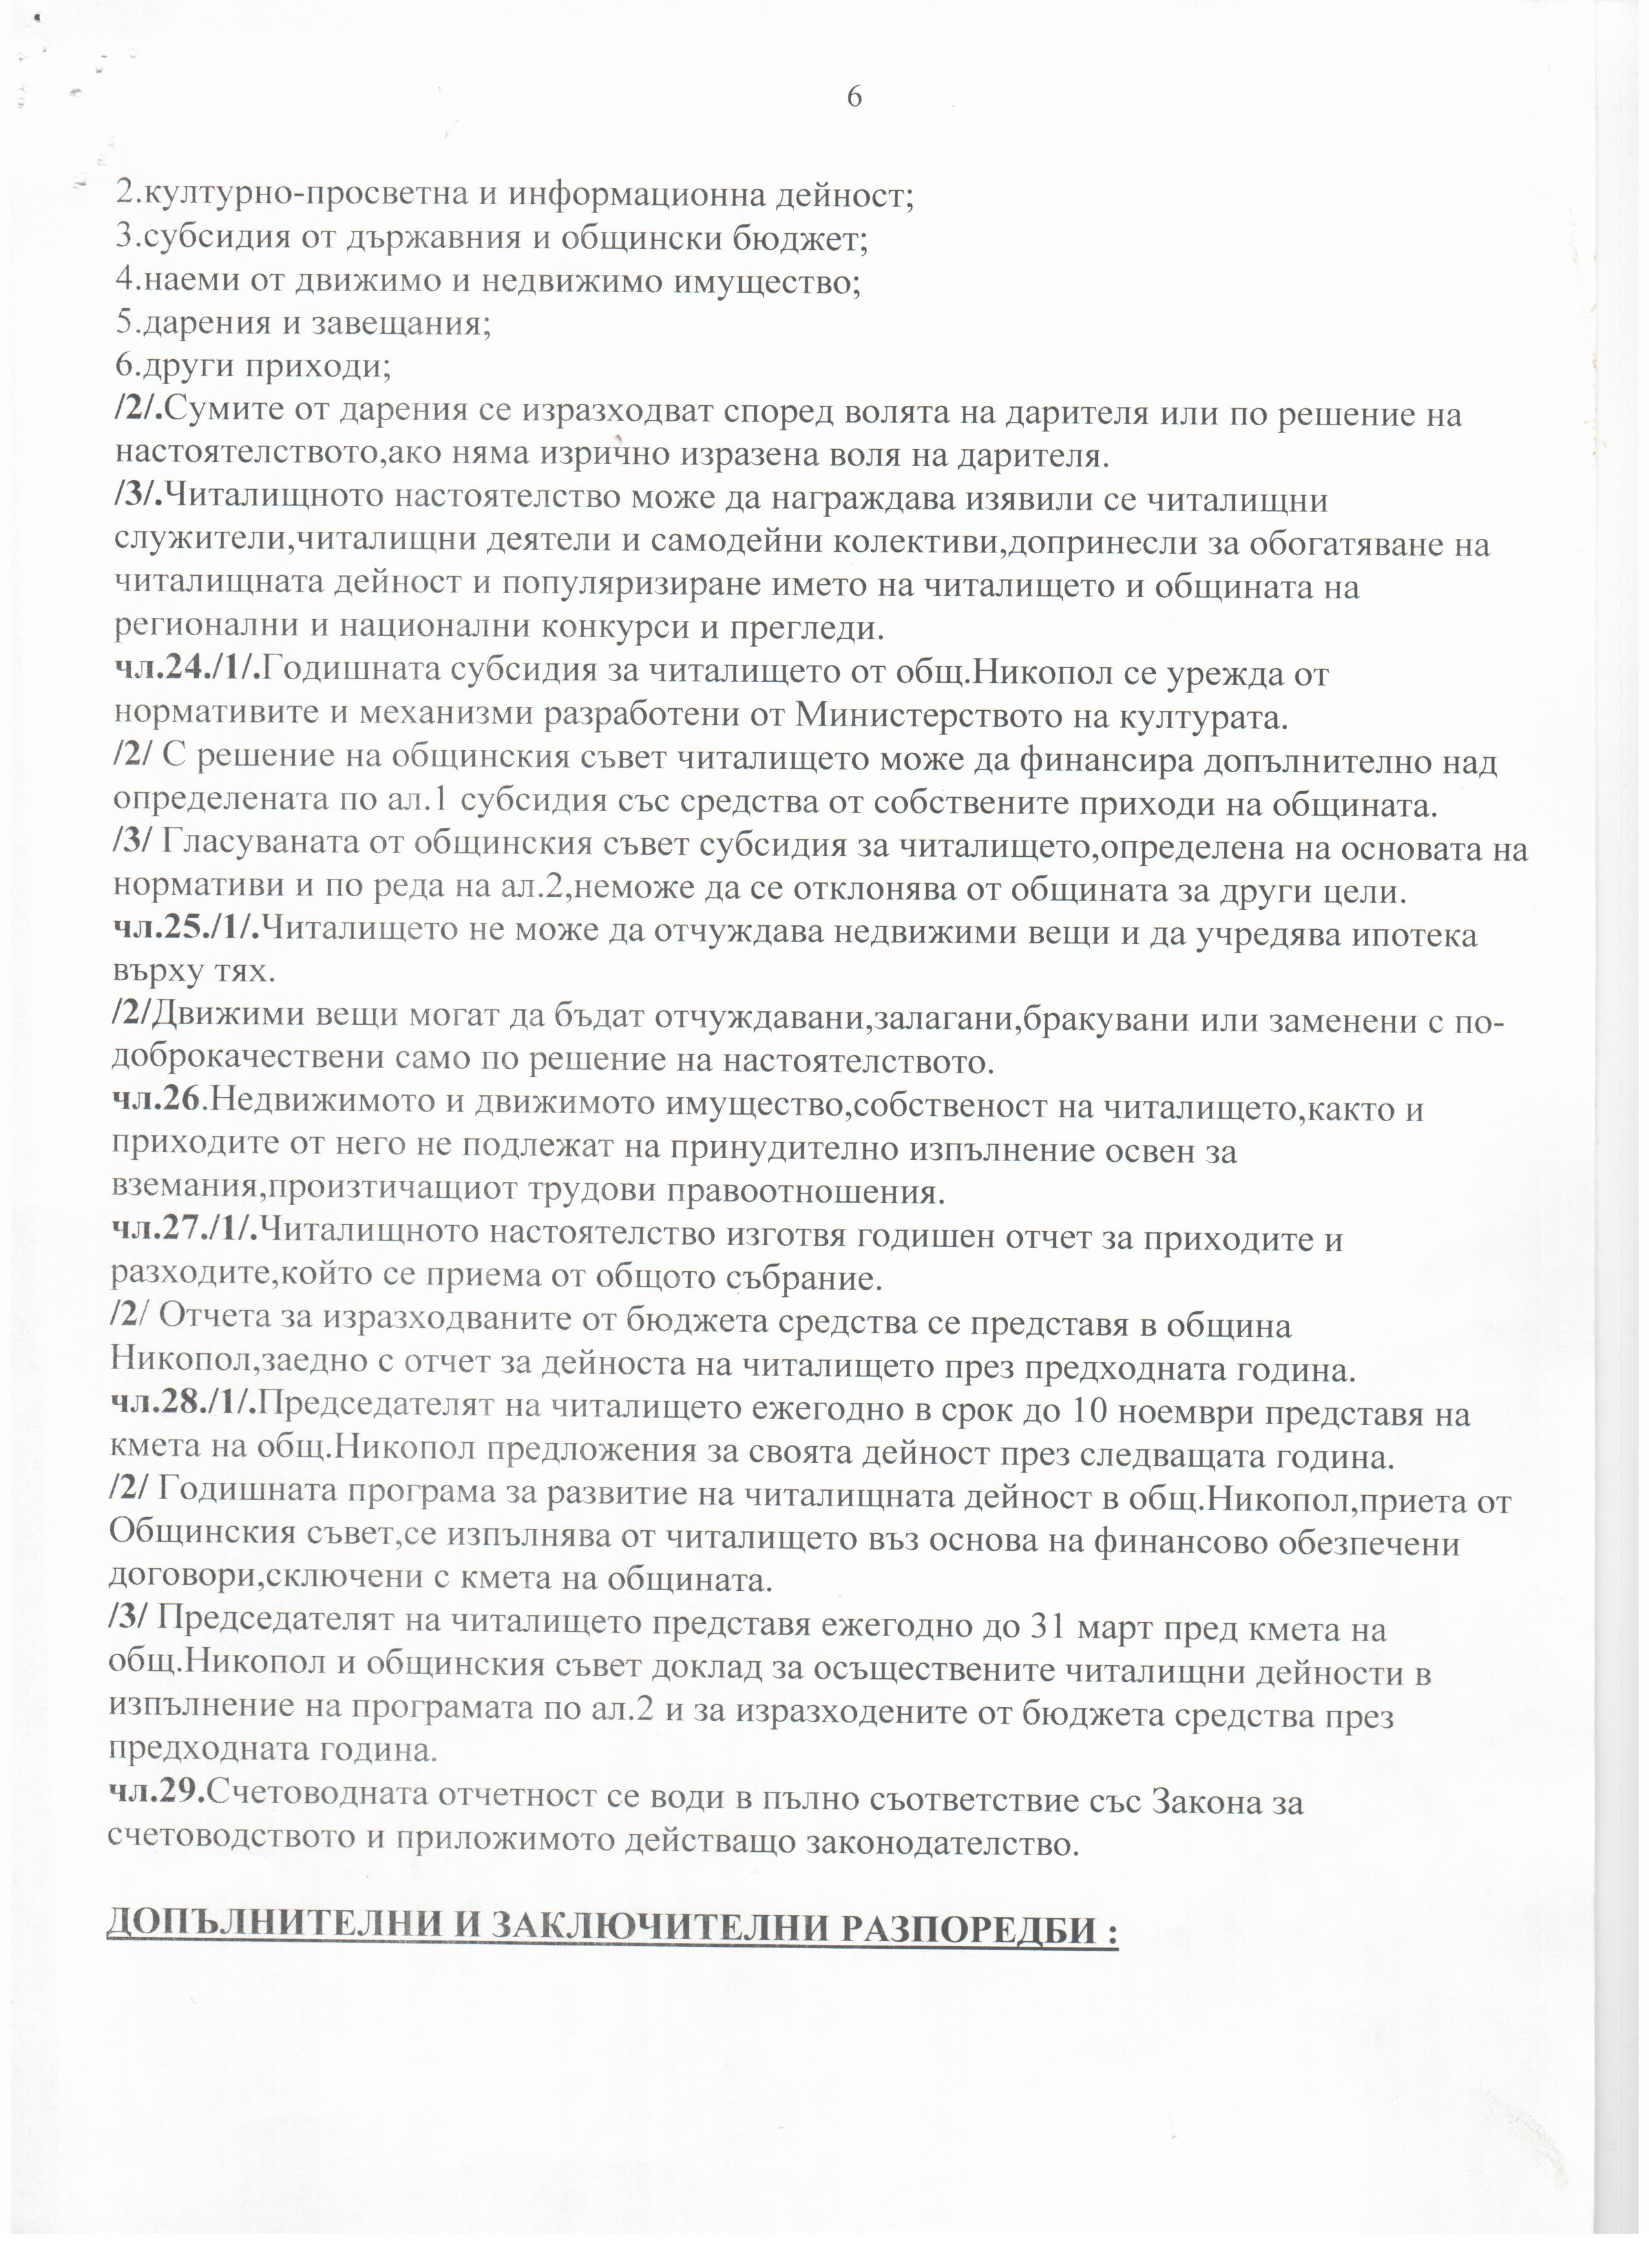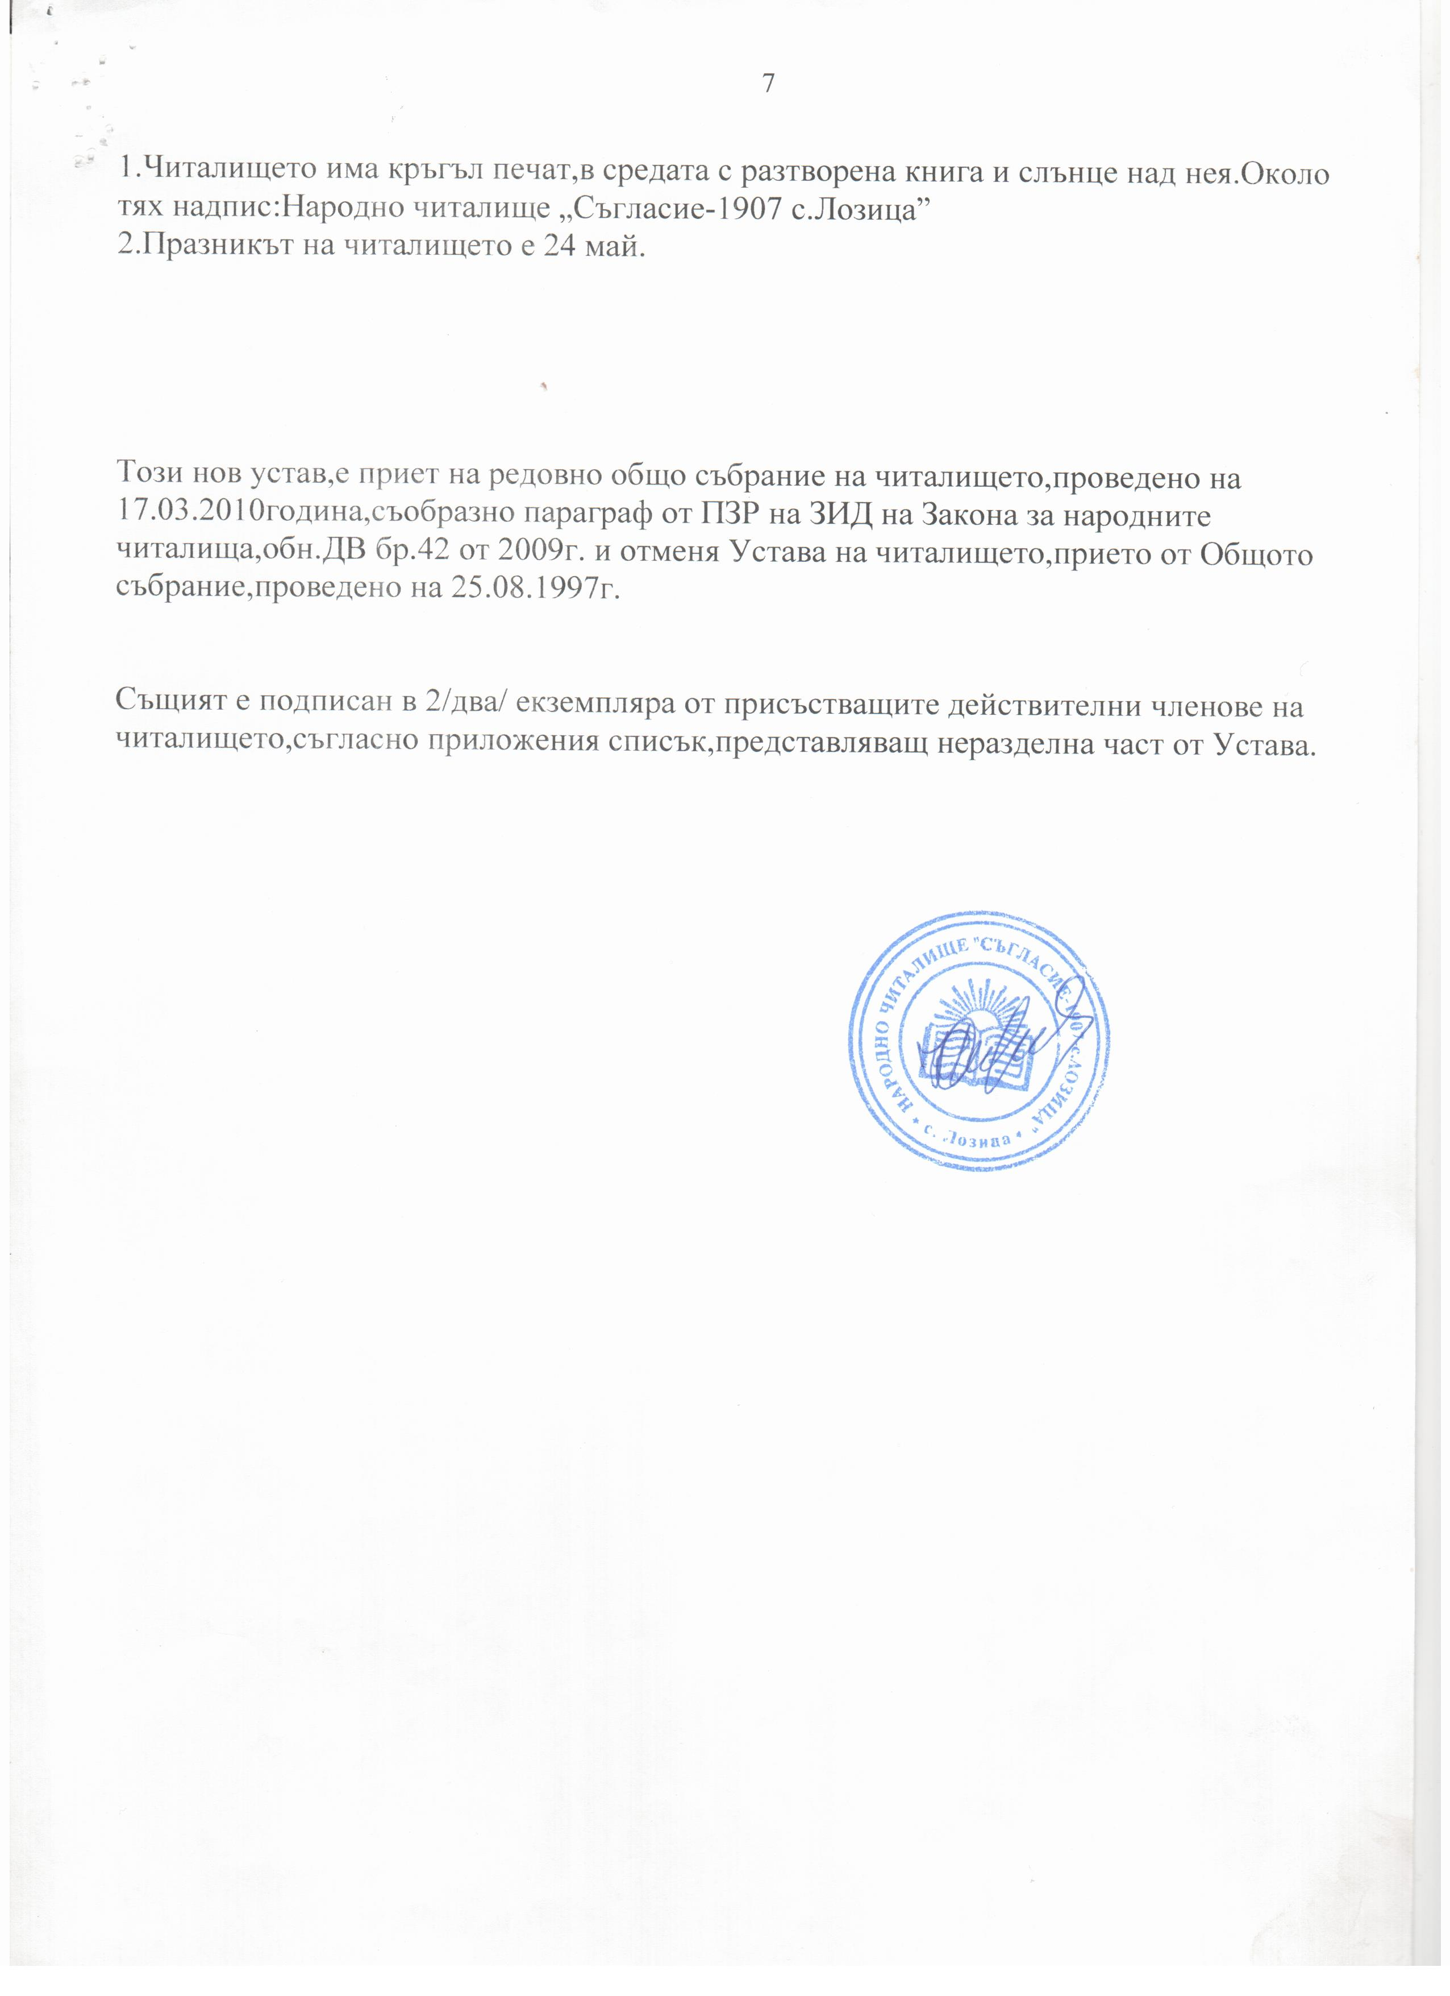 Приложение №1
Доклад за осъществените читалищни дейности в изпълнение на
Годишната програма за развитие на читалищната дейност за 2018г. на
Народно читалище „Съгласие-1907” – с. Лозица

- Действащи групи и състави през 2018г. /да се опишат/ - няма
- Завоювани отличия:
- Грамоти за участие от фестивала в с. Асеново
- Дейност по Програма „Глоб@лни библиотеки - България” - Няма

№ | дейности | дата/  месец | изпъл-  нение:  ДА/НЕ | причини за неизпъл-  нението
 | 170г. от рождението на Христо Ботев – кът | 06.01.18г. | ДА
 | Ден на родилната помощ – Бабинден | 21.01.18г. | ДА
 | Ден на лозаря – „Трифон Зарезан” | 14.02.18г. | ДА
 | 145г. от обесването на Васил Левски – кът | 19.02.18г. | ДА
 | Първомартенска седянка с посрещане на баба Марта - изложба | 01.03.18г. | ДА
 | 8 март – ден на жената | 08.03.18г. | ДА
 | Посрещане на първа пролет – излет сред природата | 22.03.18г. | ДА
 | Празник на селото – Великден на мегдана – изложба на великденски яйца и козунаци, танцови и фолклорни изпълнения | 08.04.18г. | ДА
 | Ден на българската просвета и култура | 24.05. 18г | ДА
 | Празник на църквата „Света Троица” – с. Лозица | 06.06.18г. | ДА
 | Ден на Ботев и на загиналите за свободата на България | 02.06.18г. | ДА
 | 117 г. от рождението на генерал Борис Ганев – поднасяне на венци | 18.07.18г. | ДА
 | Среща на читалищни настоятели и местни учители пенсионери | 15.09.18г. | ДА
 | Международен ден на възрастните хора | 01. 10.18г. | ДА
 | Ден на народните будители | 01.11.18г. | ДА
 | Международен ден на хората с увреждания | 03.12.18г. | ДА
 | Обичай „Бразая” | 25.12.18г. | ДА
 | Коледни и новогодишни празници | месец декември | ДА

Приложение №2
П Р Е Д Л О Ж Е Н И Е
За дейността на Народно читалище „Съгласие-1907” – с. Лозица през 2019

1. Приоритетни цели : Целта на НЧ „Съгласие 1907” е да задоволява потребностите на гражданите свързани с развитие и обогатяване на културния живот на селото и осмисляне на свободното време на населението, запазване обичаите и традициите на с. Лозица
2. Субсидирана бройка: 1
3. Мероприятия:
№ | дейности | Дата за провеждане | Приблизителен бюджет /лв/
№ | дейности | Дата за провеждане | Собствени средства | Субсидия от общината
 | 171г. от рождението на Христо Ботев – кът | 06.01.19г.
 | Ден на родилната помощ – Бабинден | 21.01.19г.
 | Ден на лозаря – „Трифон Зарезан” | 14.02.19г. |  | 500,00
 | 146г. от обесването на Васил Левски – кът | 19.02.19г.
 | Първомартенска седянка с посрещане на баба Марта - изложба | 01.03.19г. | 20,00
 | 8 март – ден на жената | 08.03.19г. | 30,00
 | Посрещане на първа пролет – излет сред природата | 22.03.19г.
 | Празник на селото – Великден на мегдана – изложба на великденски яйца и козунаци, танцови и фолклорни изпълнения | 28.04.19г. |  | 500,00
 | Ден на българската просвета и култура | 24.05. 19г
 | Ден на Ботев и на загиналите за свободата на България | 02.06.19г.
 | Празник на църквата „Света Троица” – с. Лозица | 16.06.19 г.
 | Среща на читалищни настоятели и местни учители пенсионери | 15.09.19г.
 | Празник на гроздето „Меден грозд” | 22.09.19г. |  | 500,00
 | Международен ден на възрастните хора | 01. 10.19г.
 | Ден на народните будители | 01.11.19г.
 | Международен ден на хората с увреждания | 03.12.19г.
 | Обичай „Бразая” | 25.12.19г.
 | Коледни и новогодишни празници | М. декември

Читалищно настоятелство
при Народно читалище „Съгласие-1907” – с. Лозица

- Любка Иванова Николова - Председател
- Красимира Димитрова Илиева – член
- Преспа Димитрова Владимирова –член
- Стефка Борисова Стефанова – член
- Славчо Дончев Дачев – член

Проверителна комисия
при Народно читалище „Съгласие-1907” – с. Лозица

- Люба Кирилова Божинова - председател
- Диана Манолова Ангелова -член
- Елка Георгиева Ташкова - член

